1 младшая группа

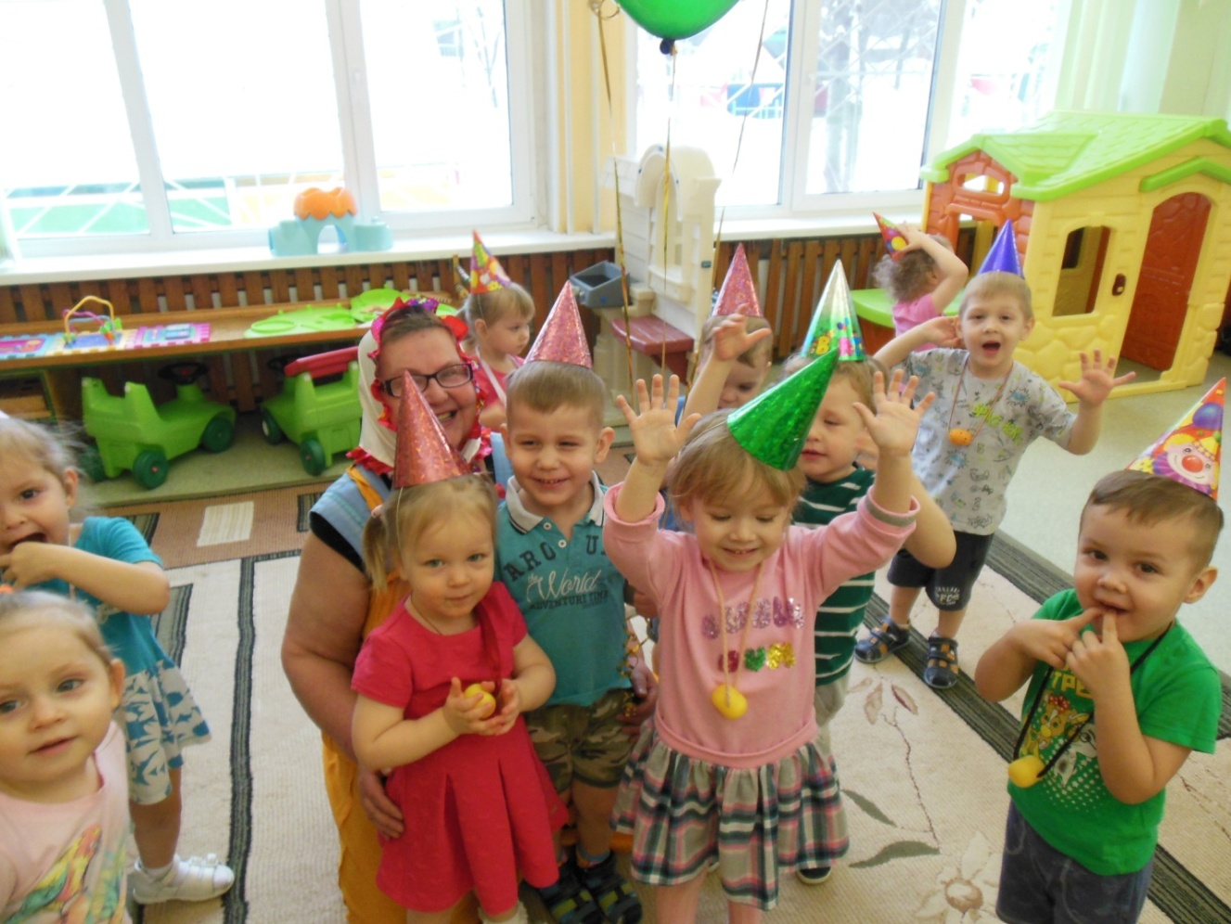[День Рождения](http://detskyteatr.ru/den-rozhdeniya/) – если не самый любимый, то один из любимейших праздников у детей! Малыши с нетерпением ждут этот важный день, день своего рождения! Конечно, [маленькие именинники](http://detskyteatr.ru/event/detskiy-den-rozhdeniya-malyshey), лет до 3-4, еще не понимают сути праздника. Но в этот день малыш получает максимум внимания, море поцелуев, приятных слов и улыбок от родных, близких и друзей к которым он спешит каждый день. Поздравления от сверстников получение подарков, этот маленький ритуал, имеет огромное значение для ребёнка.

Нам на месте не сидится,

Любим мы повеселиться.

Нам играть и петь не лень,

Мы б плясали целый день.

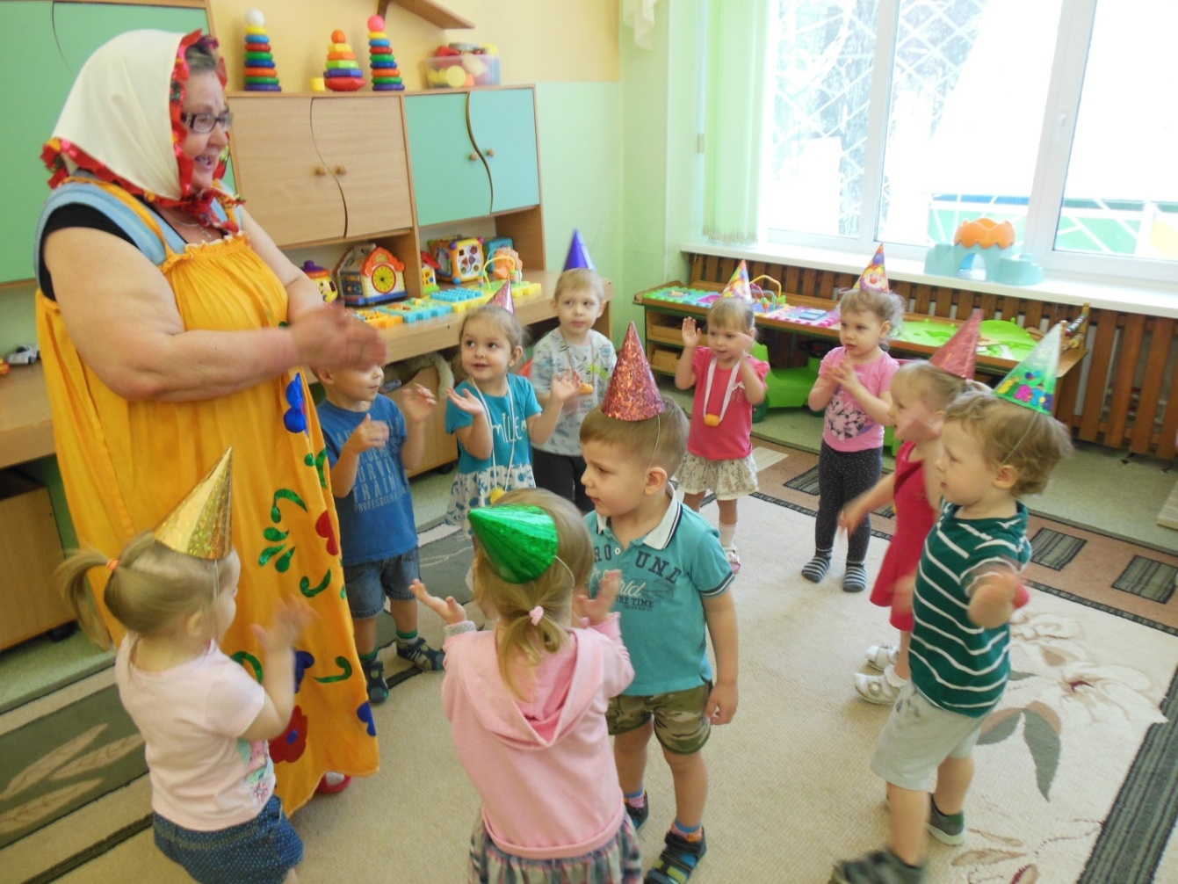

Кто ответит, почему же

Так красиво всё вокруг,

И куда мы ни посмотрим —

Слева друг и справа друг!

Очень весело сегодня,

Песни звонкие слышны,

Потому что день рожденья

Отмечаем мы.

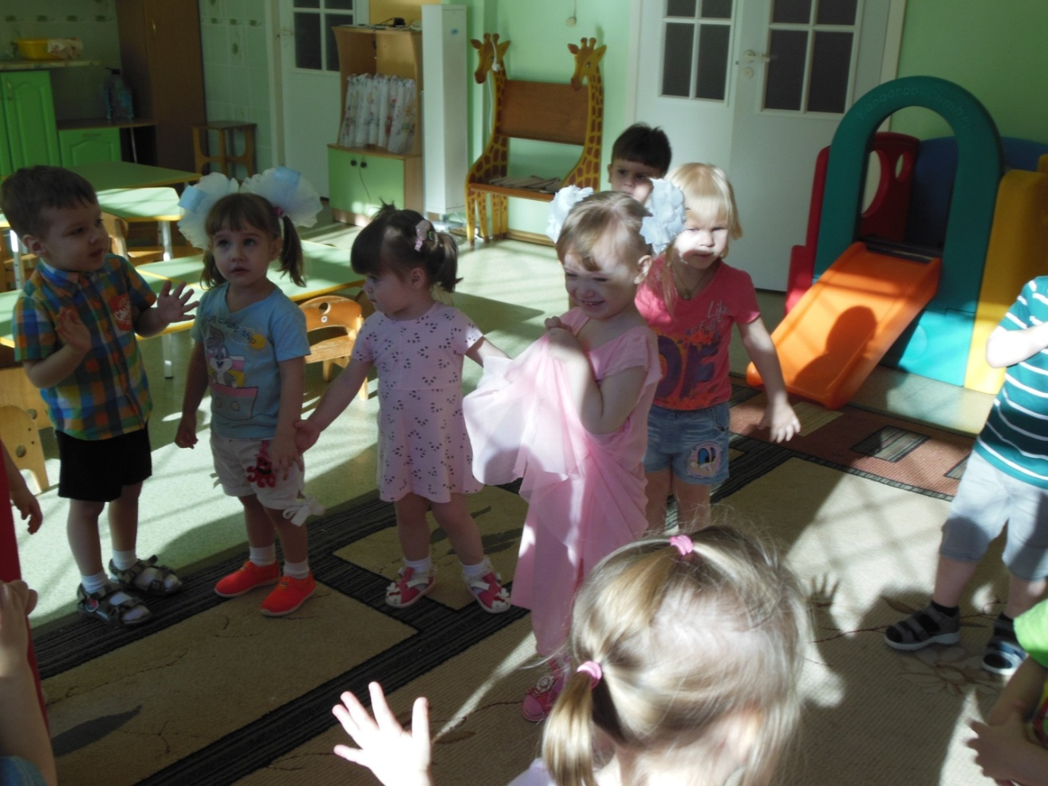

Я в отличном настроенье  
От сегодняшнего дня,  
Потому что с днем рожденья  
Поздравляют все меня!

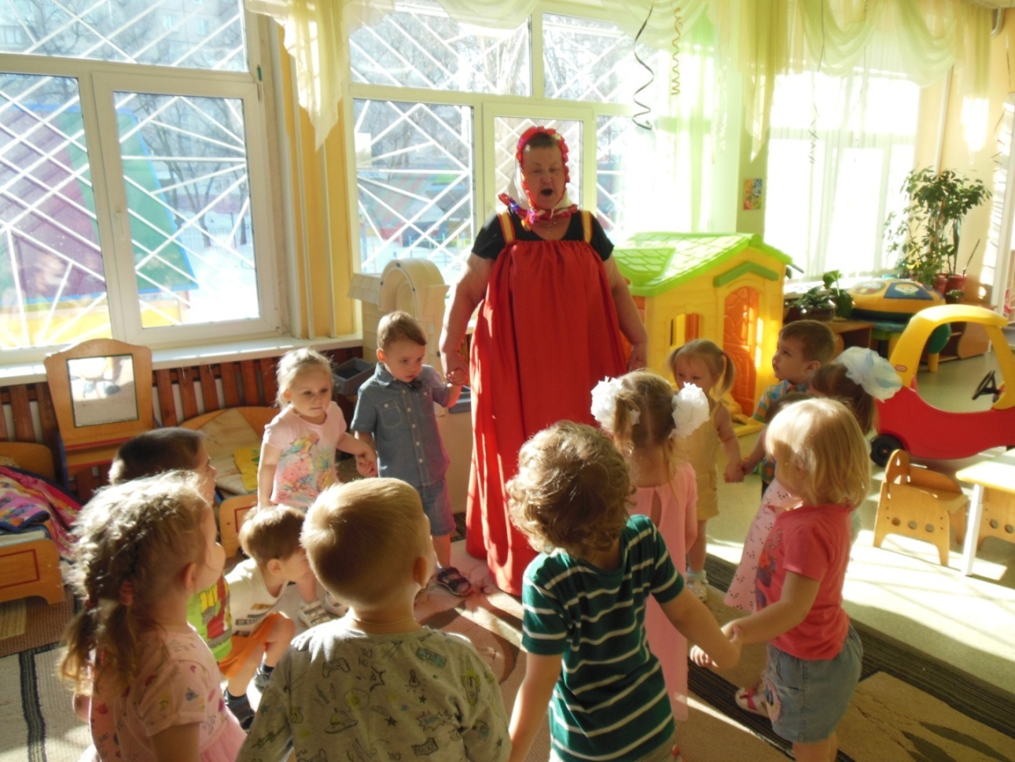

На весёлый день рожденье  
Испекли мы каравай,  
Вот такой вышины,  
Вот такой низины,  
Вот такой ужины,  
Вот такой ширины.  
Каравай, каравай,  
Кого любишь, выбирай!

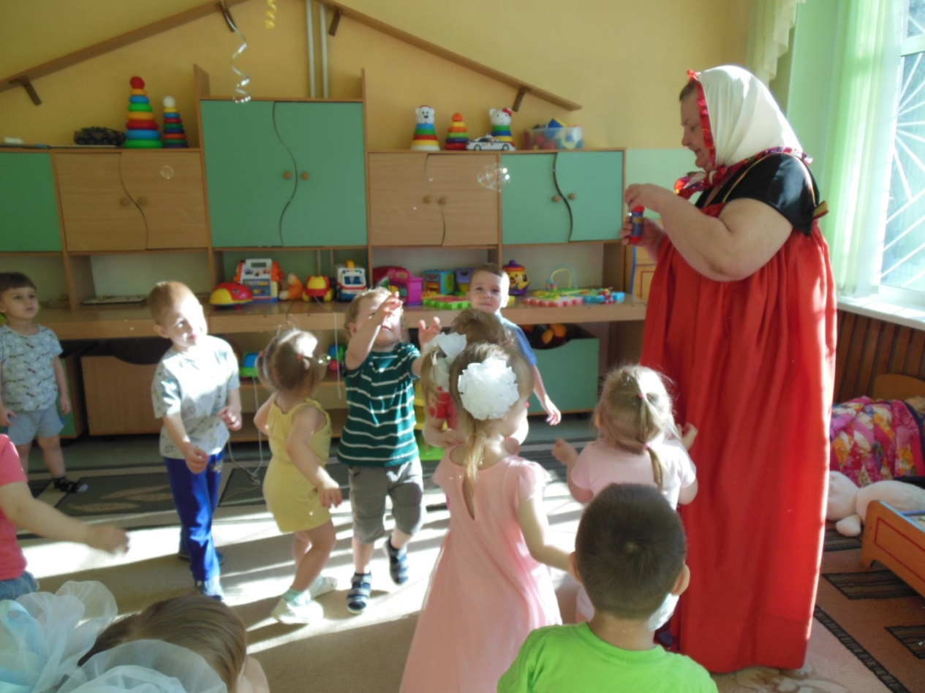

День рожденья - это славно,

Это чудно и забавно!

Поздравленья принимать

И подарки получать.